GOLPE EN PIERNA
Fecha del accidente: 27-04-2019 | Operadora y Lugar: Base PIN | Alerta Nº 10/2019

A – Descripción del evento
Durante la tarea de quitar el paquete de elásticos de la cisterna M-38, en el taller de mantenimiento de flota pesada, el afectado sufre un golpe en la pierna izquierda. Para realizar esta tarea, emplearon un gato hidráulico, que colocaron debajo del eje neumático de la cisterna M-38 para comprimir el paquete de elásticos y poder liberarlo de las mordazas. Una vez logrado esto, quitaron el paquete y en ese momento se corre el gato y cae el eje, golpeando al trabajador que se encontraba frente a la masa izquierda. Este golpe genera que el pie se le gire hacia afuera generándole una rotura de ligamentos.
B – Causas (Pueden no consignarse si no está cerrado el informe de accidente)
- Falta de percepción del riesgo: posición inadecuada para realizar la tarea.
- Material inadecuado: no se aseguró el eje para evitar su caída.
- Falta de confección de ats y charla pre-tarea: el afectado no recibió lineamientos básicos sobre la tarea a realizar.
C – Consecuencias
- Golpe en pierna con posterior rotura de ligamentos.
D – Acciones Correctivas
- Generar alerta de seguridad y difundir a todo el sector de mantenimiento.
- Capacitar al personal de mantenimiento en línea de fuego.
- Construir soporte tipo caballete para colocar debajo de los ejes evitando así caídas o movimientos bruscos del elemento.
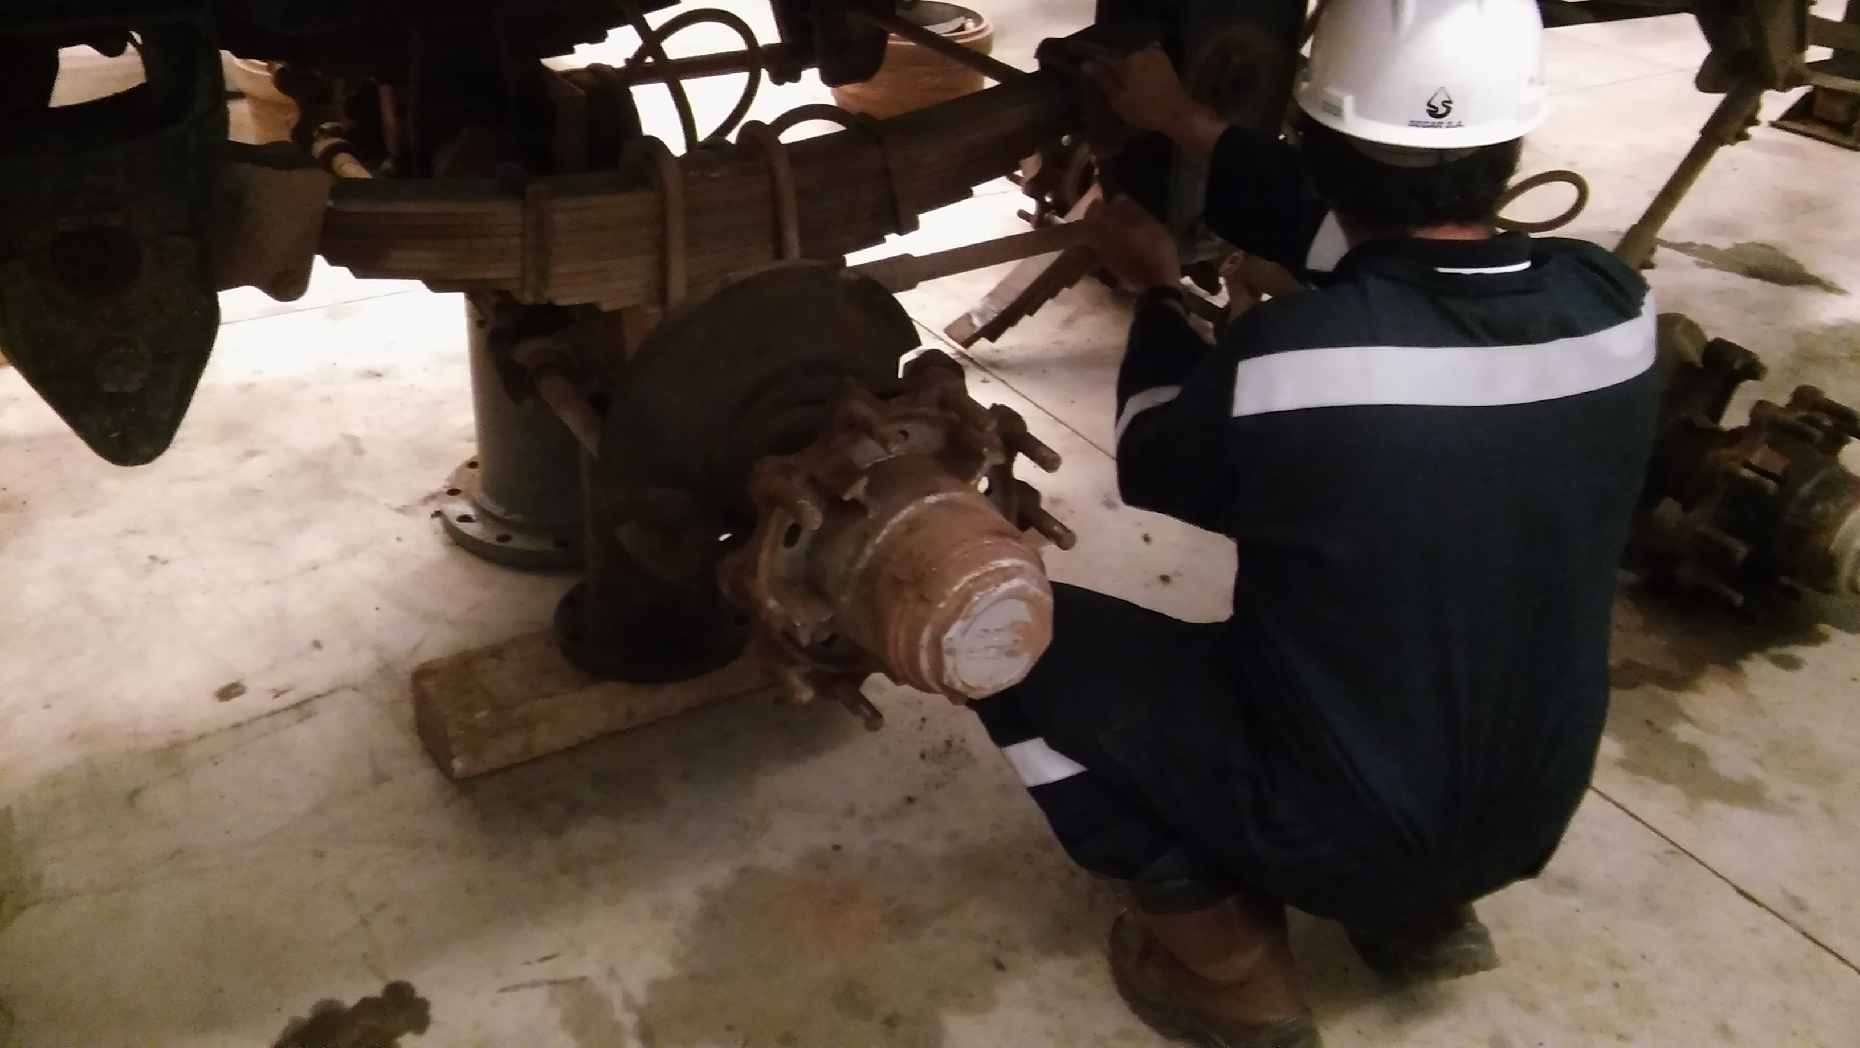
Recuerde:
Antes de realizar cualquier tarea “ANALICE los RIESGOS" de esta manera evitaremos consecuencias negativas.

